7-11-2018
Manuel Lora Román
mANUEL lORA ROMÁN
Tema4: Protocolo IP y encaminamiento
Escenario 1
INDICE

Ejercicio 3

Configuración 4

Configuración de cada nodo 5

Configuración encaminamiento 8

Verificación de conectividad 9

Captura de tráfico en R0 10

Ejercicio

Disponemos de Dos Host conectados a un router Linux.

Redes:
- 192.168.0.0/24
- 172.16.0.0/16

Tarea:

- Configurar los hosts y el router de forma que todos sean alcanzables.

Entrega:

- Esquema gráfico de la configuración.
- Comandos de configuración de cada nodo.
- Verificación de conectividad (ping) entre nodos.
- Captura de tráfico en el router durante una comunicación entre h1 y h2.
Configuración

Para hacernos una idea del ejercicio, lo plasmaremos en un diagrama, indicando las partes y su conexión:

H11
H2
S1
S2
R0

IP: 192.168.0.2

IP: 172.32.0.2
IP: 192.168.0.1
IP : 172.32.0.1

Ilustración 1

***
R0 → Router
S1, S2→ Switches
H1, H2 → Host
***

Configuración de cada nodo

En primer lugar, nos conectaremos a la red de mininet y para ello haremos lo siguiente:

Ilustración 1

Nos pedirá la contraseña, y una vez ya conectados, nos descargaremos el escenario1.py:
Ilustración 2

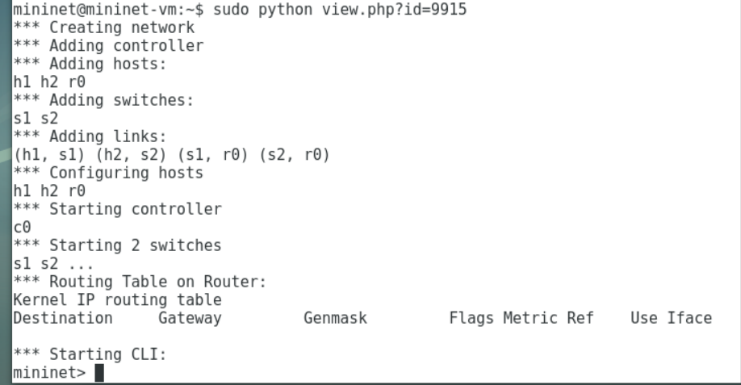
A continuación, ejecutaremos el escenario de la siguiente manera:
Ilustración 3

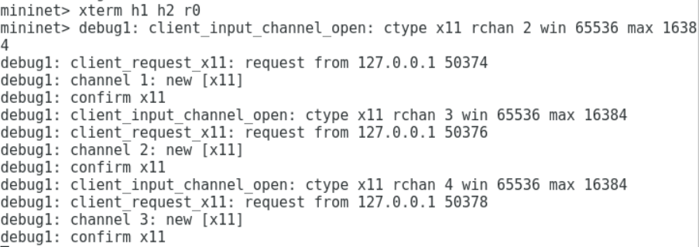
A continuación, abriremos los diferentes Host y el Router:
Ilustración 4

Ya hecho esto, necesitamos configurar las direcciones Ip de cada Host y para ello usaremos el siguiente comando:

Ip a add {dirección Ip /máscara de red} dev {interfaz de red}

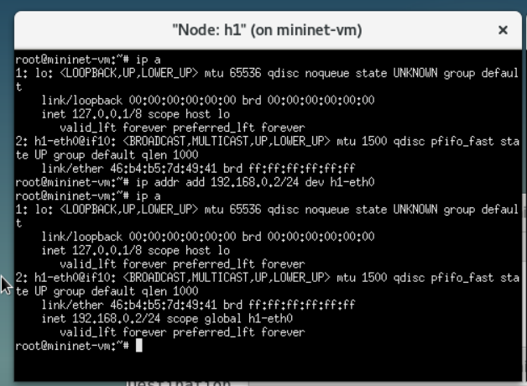
Por ejemplo, para el H1 sería:
Ilustración 5
Y para H2:
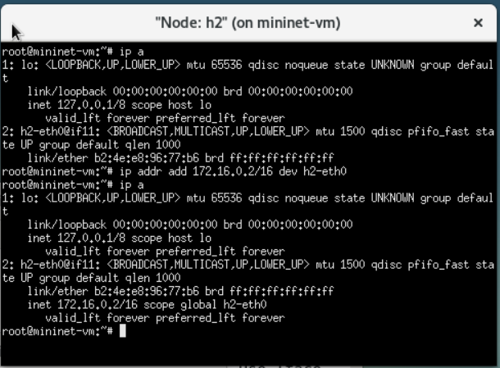
Ilustración 6

Y, por último, necesitamos configurar las diferentes interfaces de red que tiene el router R0. Usaremos el mismo comando:
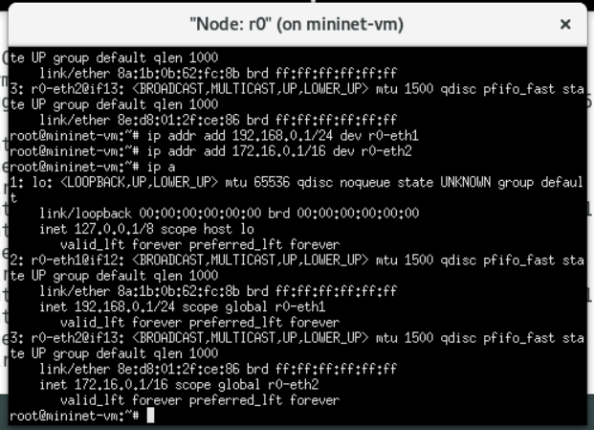
Ilustración 7

Configuración encaminamiento

A continuación, con el siguiente comando crearemos la tabla de encaminamiento de cada nodo:
Ip r add {Ip de destino} via {Ip de origen}

En el caso de las tablas de encaminamiento de los Hosts, es mucho más cómodo usar:

Ip r add default via {Ip de destino}

Para H1:

Ilustración 8

Y para H2:

Ilustración 9

Verificación de conectividad (ping)

Una vez hecha la tabla de encaminamiento, usaremos el comando:

Ping {Ip de destino}

Para comprobar que, efectivamente, nos llegan los paquetes de datos, usaremos el comando:

Tcpdump -i {interfaz de red}

En primer lugar, mandaremos ping de H1 a H2:
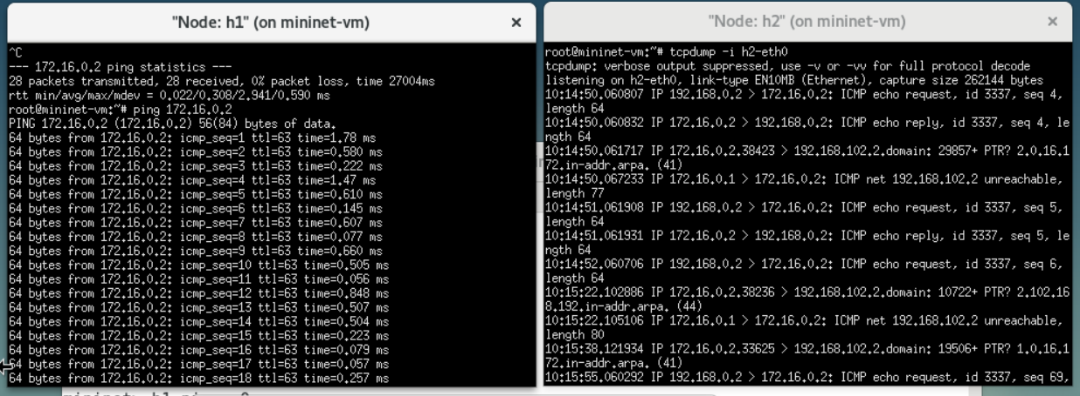
Ilustración 10

Captura de tráfico en R0

Para comprobar la conectividad, vamos a hacer un Tcpdump en el router para comprobar la entrada y salida de los paquetes de datos:

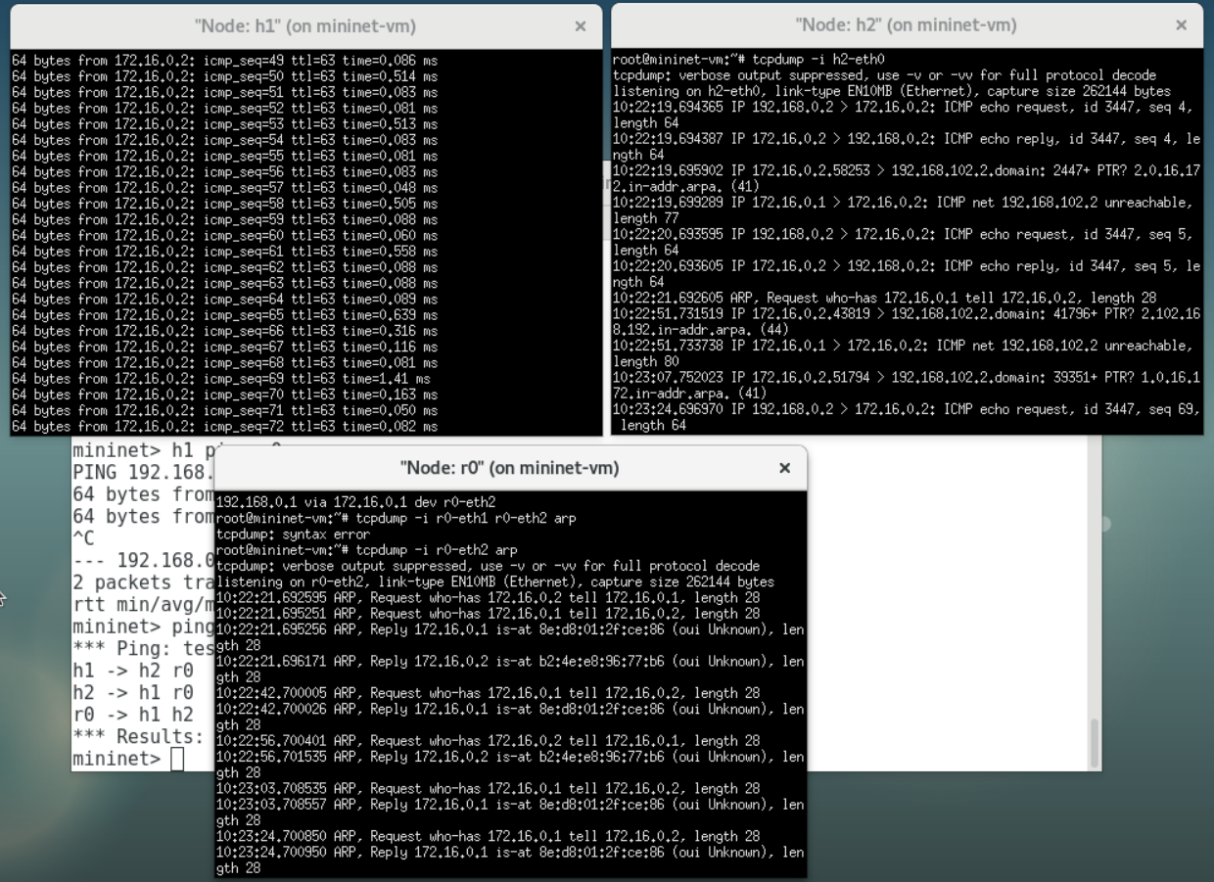
Ilustración 11

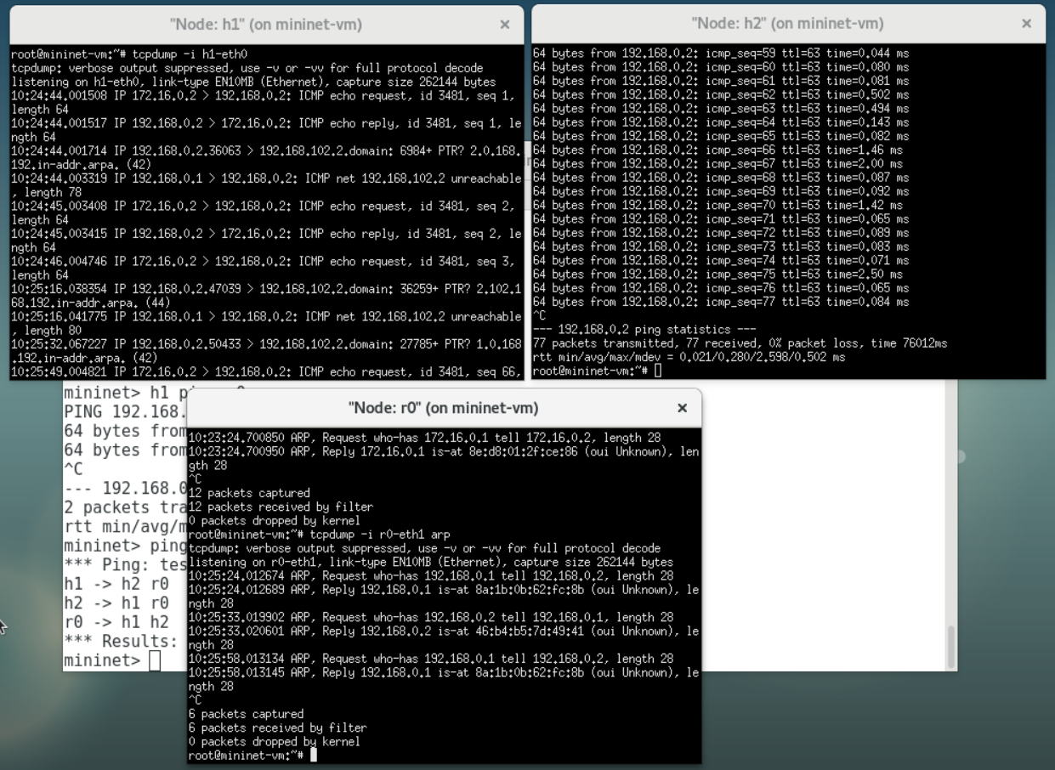
Ilustración 12

